גופים
1. כתבו ליד כל סרטוט את שם הגוף
היעזרו בשמות שבתחתית העמוד.
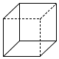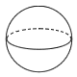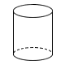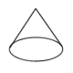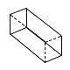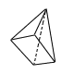

_______________________

_______________________

_______________________

_______________________

_______________________

_______________________
קובייה , תיבה , פירמידה מרובעת , גליל , חרוט , כדור ,

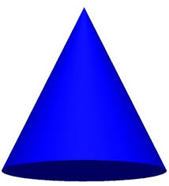
2. התבוננו במבנים:
מאילו גופים המבנה הזה בנוי?
______________________________
________________________________

ציירו מבנה, וכתבו מאילו גופים המבנה הזה בנוי?
______________________________
________________________________

3.לפניכם סרטוט של תיבה כתבו במקומות המתאימים: פאה ,צלע ,קדקוד

לפניכם סרטוט של פירמידה משושה כתבו במקומות המתאימים: פאה ,צלע ,קדקוד
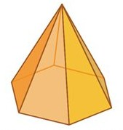

4. התבוננו בסרטוטים האלה:
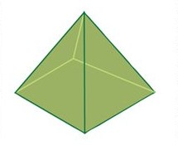
א ב ג ד

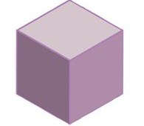
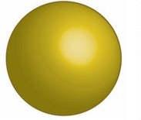
ה ו ז ח
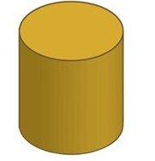

כתבו ליד משפט את האות של הסרטוט המתאים
- אני גוף וכל הפאות שלי הם ריבועים שווים _____
- אני גוף ויש לי חמש קודקודים______
- אני צורה ואינני גוף_____
- אני גוף וכל הפאות שלי הן מרבעים_____
- אני גוף ואין לי קודקודים ופאות_____
- אני צורה ויש לי שלושה צלעות______
- אני גוף וחסר לי פאות ואין לי קדקוד______
- אני גוף חסר פאות ויש לי קדקוד______

כתבו משפט משלכם המתאימים לכל סרטוט:
- ________________________________
________________________________
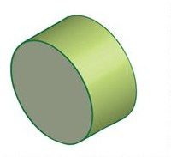
- ________________________________
________________________________

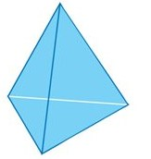
השלימו:
- כמה צלעות יש לי:_______
כמה קדקודים יש לי:_______
כמה פאות יש לי:_______

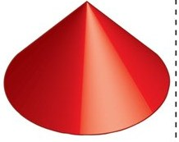
- כמה צלעות יש לי:_______
כמה קדקודים יש לי:_______
כמה פאות יש לי:_______

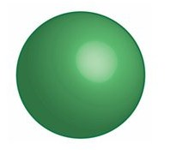
- כמה צלעות יש לי:_______
כמה קדקודים יש לי:_______
כמה פאות יש לי:_______

